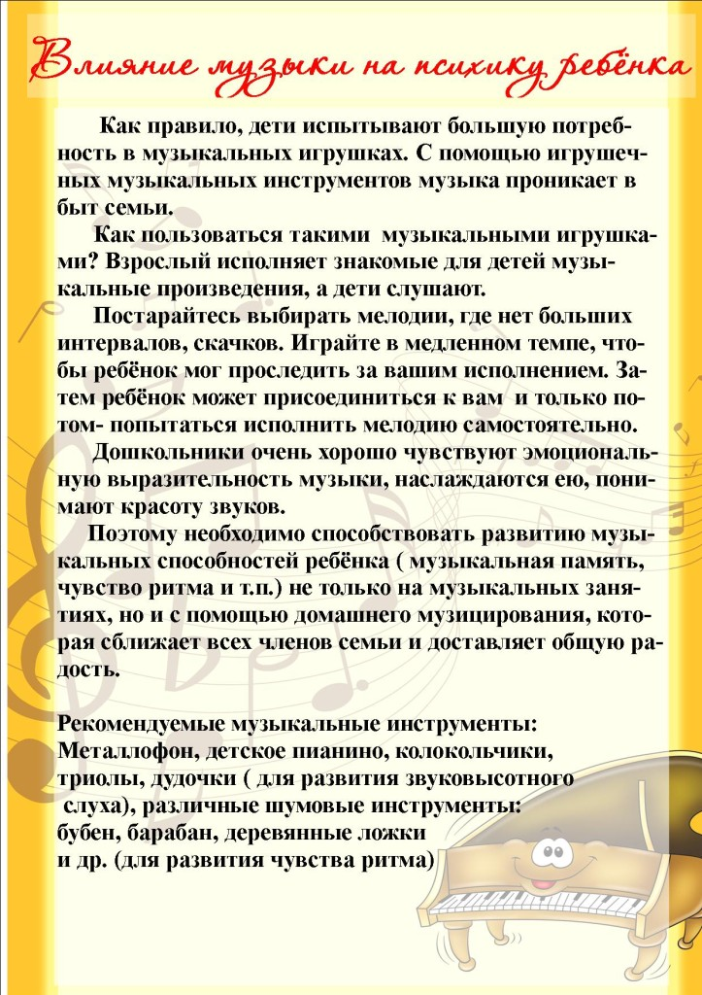

Музыкальный руководитель:
Артёменко А.В.
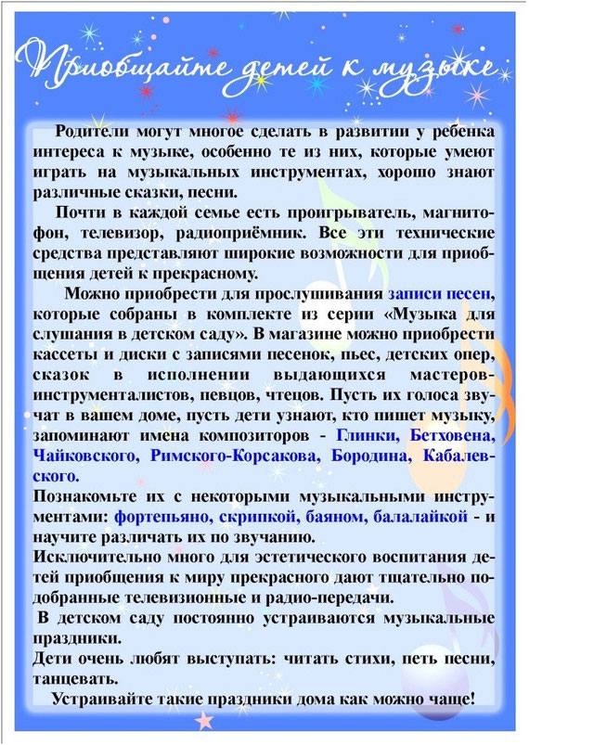

Музыкальный руководитель: Артёменко А.В.
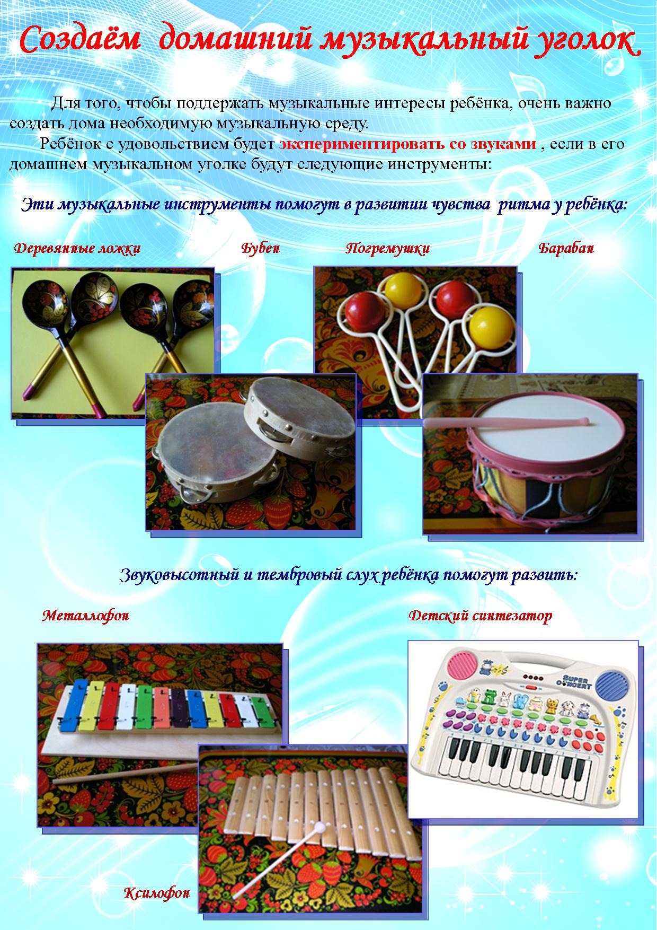

Музыкальный руководитель:
Артёменко А.В.
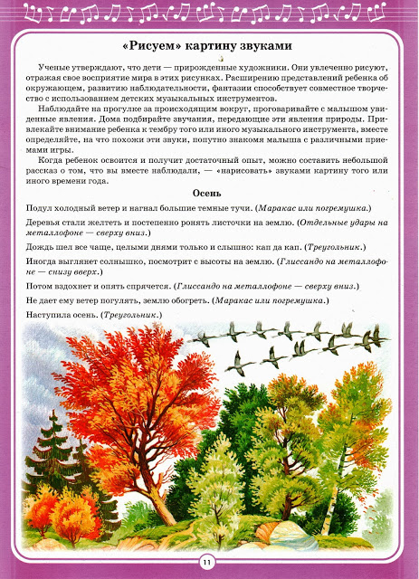

Музыкальный руководитель:
Артёменко А.В.
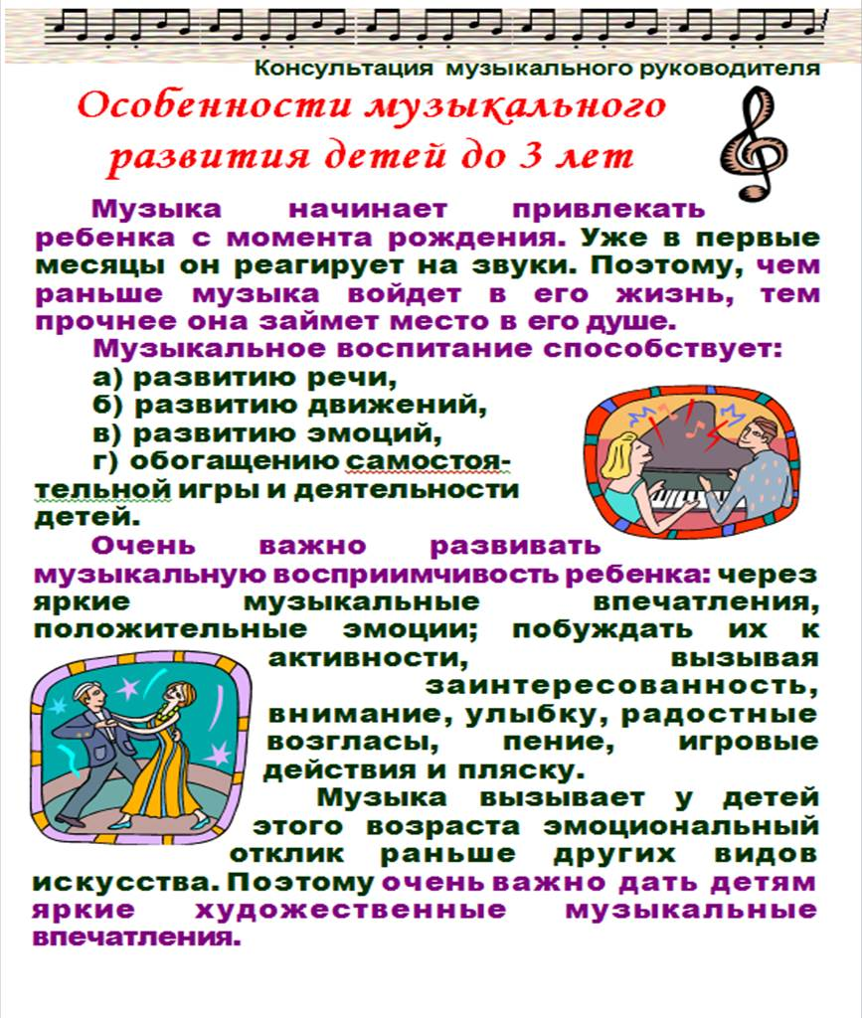

Музыкальный руководитель:
Артёменко А.В.
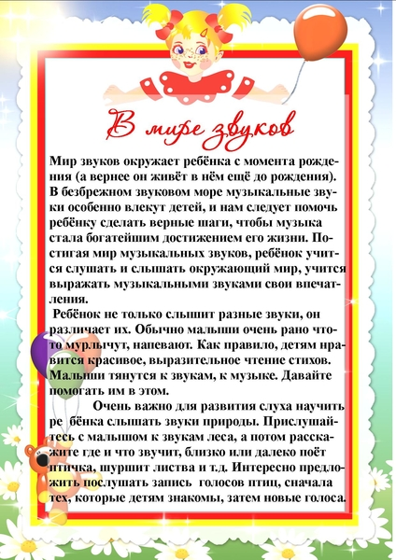

Музыкальный руководитель: Артёменко А.В.

